Управление образования
администрации городского округа Солнечногорск
Московской области
Муниципальное бюджетное дошкольное образовательное учреждение
«Детский сад № 19»

Юридический адрес: 141503 г.Солнечногорск, тел/факс 8(4962)63-86-71
ул. Им. Баранова, д.23А, 141506 г. Солнечногорск, ул. Безверхова, д.2
E-mail:Topolskova.YuN@mosreg.ru

мастер класс
"Каска солдата"
МБДОУ д/с № 19

Воспитатель:
Паук М.И

Г.о. Солнечногорск 2023 г

Присмотритесь к тому, что все привыкли считать мусором. Если у вас дома или на даче накопилось много ненужной бумаги или газет, то можно сделать чудо макет "Каска солдата".

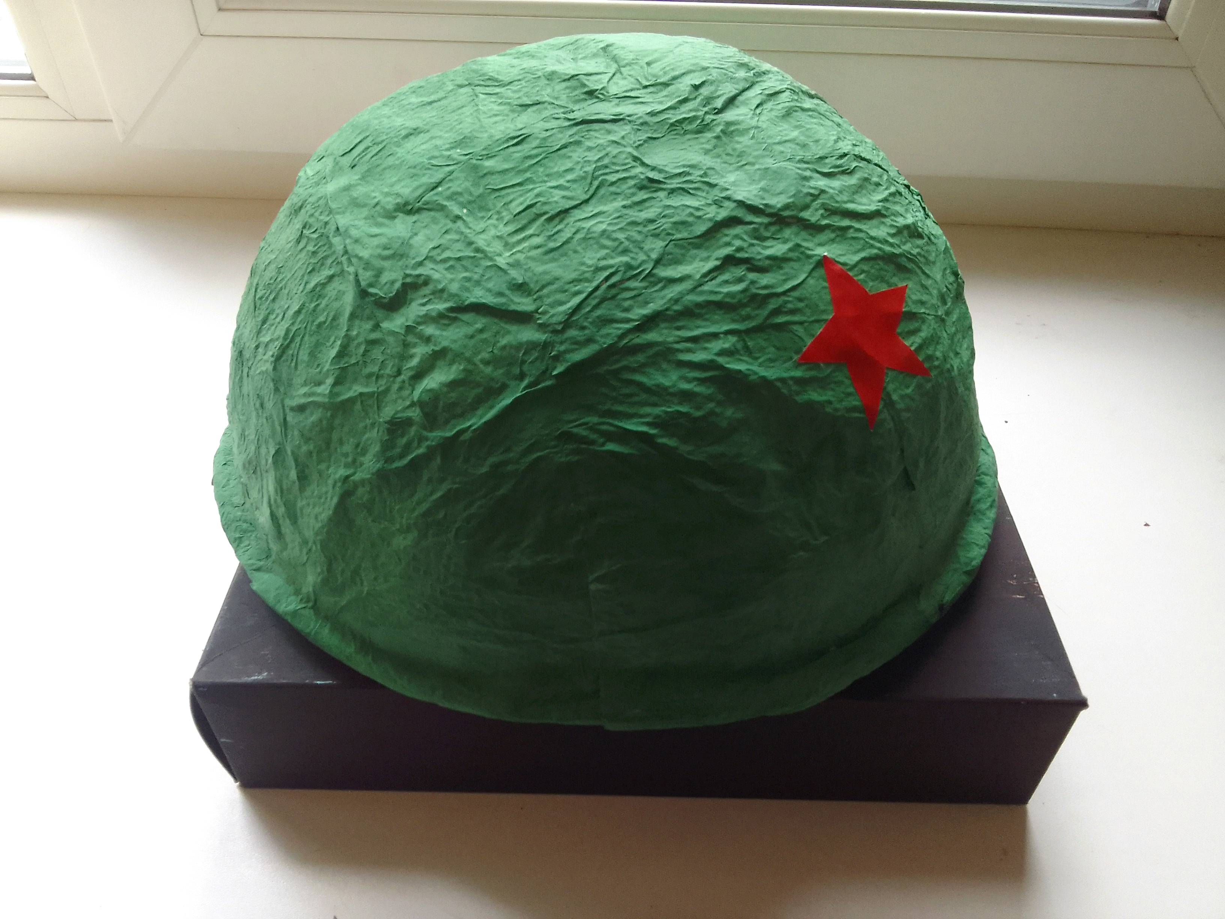

необходимый материал:
1. бумага (газета)
2. банка
3. скотч
4. баночка с водой
5. клей ПВА
6. кисть
7. надувной шарик
8. салфетки белого цвета
9. цветная бумага (красная)
10. каробка (от конфет)
11.гуашь зеленого, черного и коричневого цвета

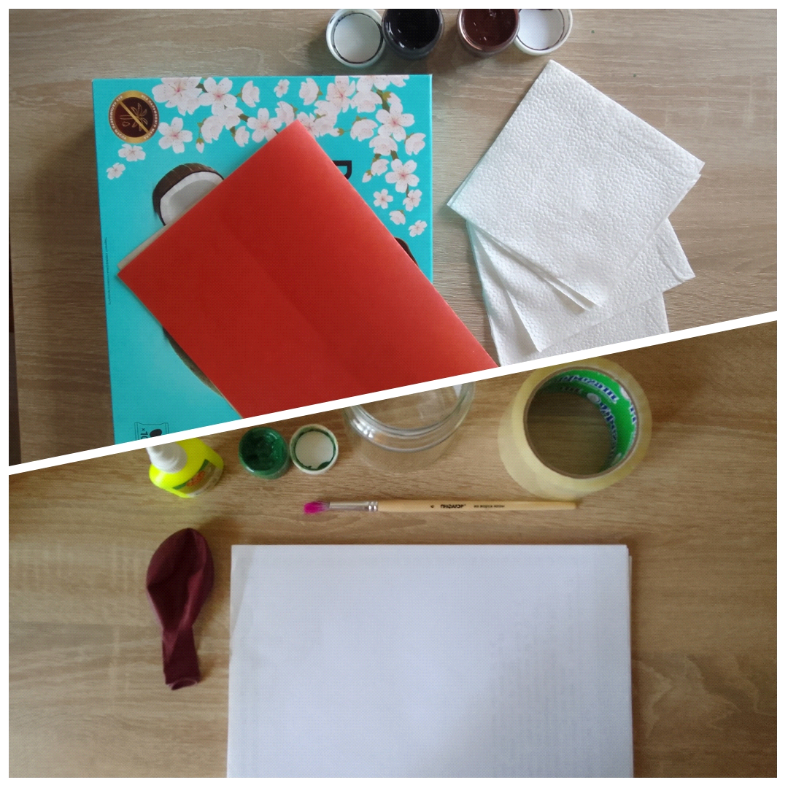

Поэтапное описание работы:

Надуваем шарик и приклеиваем при помощи скотча к банке. Произвольно рвем бумагу, наливаем клей в емкость.

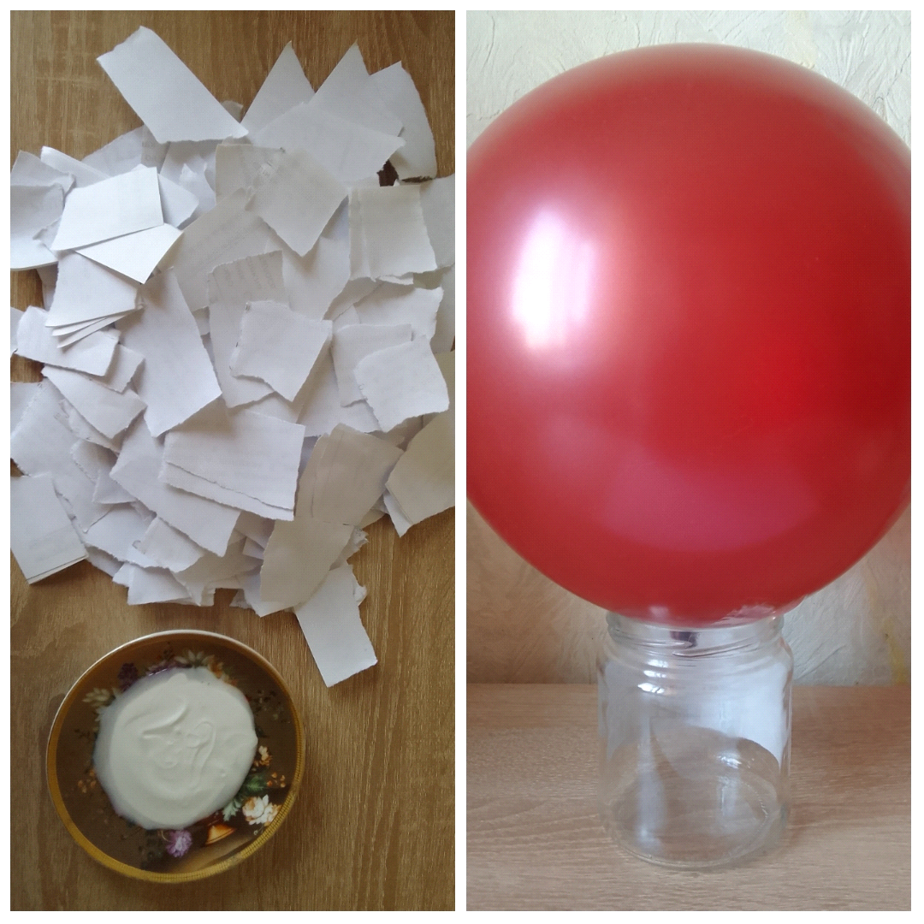

Намазываем каждый кусочек бумаги клеем и накладываем слой за слоем на шарик. Таким образом должно получится не менее 5-ти слоев. Последним слоем делаем из салфеток жгутик и приклеиваем по контору нашего будущего изделия.
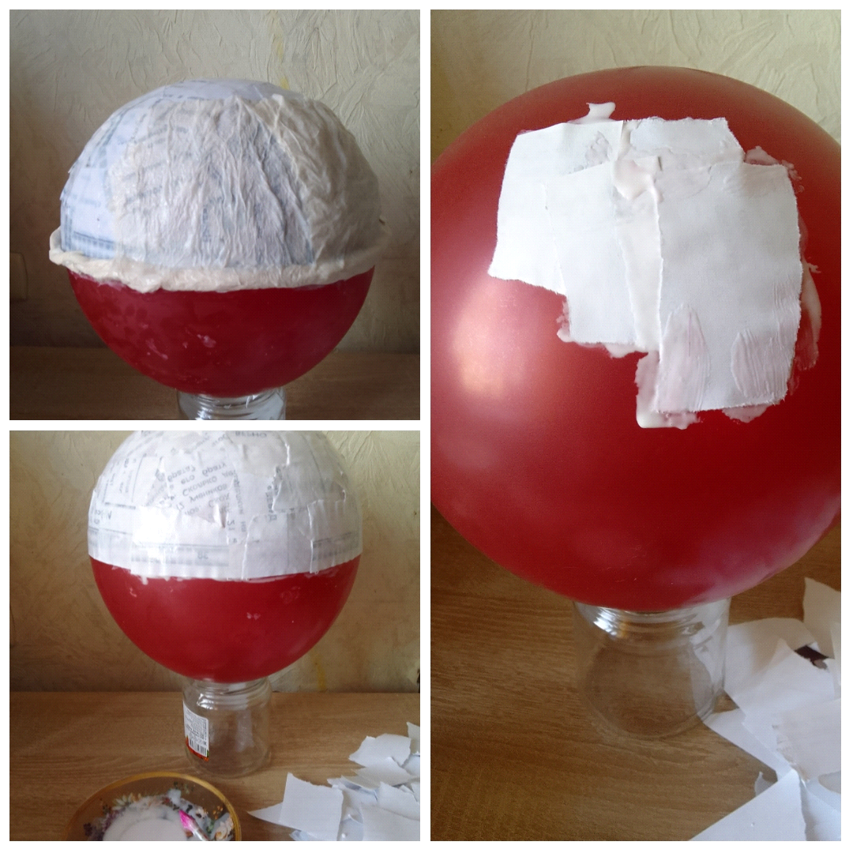

Даем высохнуть клею (примерно сутки). Начинаем красить зеленой гуашью. Также смешиваем черный и коричневый цвета и красим коробку.
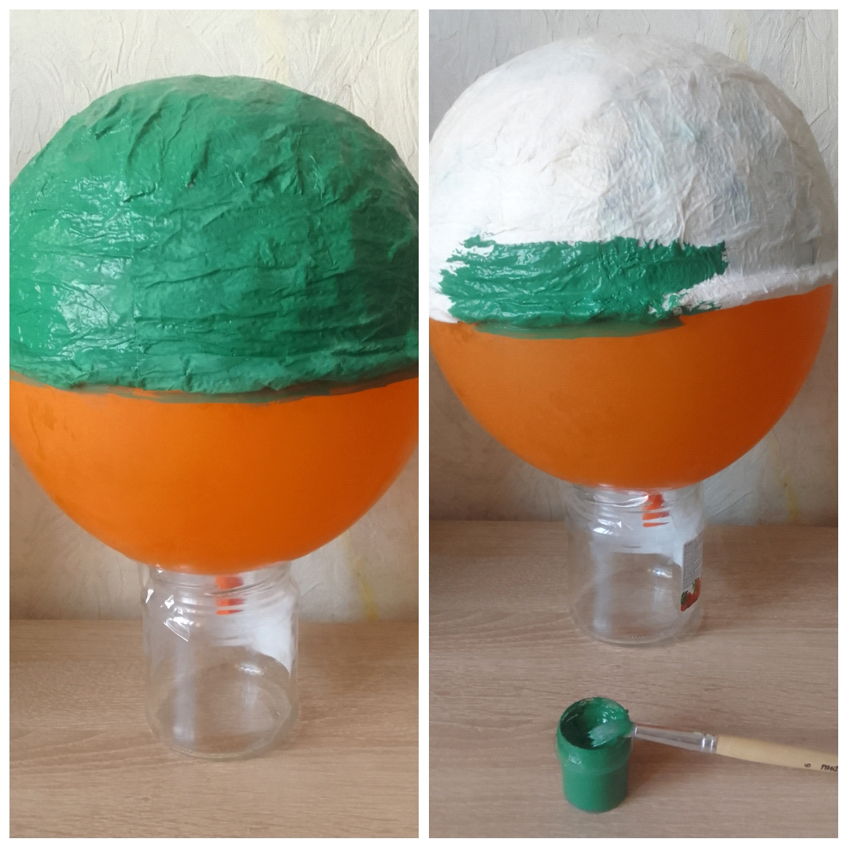
Как краска высохнет, вырезаем их цветной бумаги звезду и приклеиваем на изделие.

Аккуратно лопаем шарик. Берем нашу каску и кладем на коробку. По желанию можно дополнить цветами (гвоздики).

Наш макет "Каска солдата" готов.

